BRASATO DI CAROTE AL PROFUMO DI PORCINI

Veniamo alla delizia che vi farà leccare i baffi per molto tempo!

Dosi due persone, come piatto unico accompagnato da abbondante purè:
1,500 gr di carote
5 scalogni
3 cucchiai di porcini essiccati tritati finemente (ottima soluzione per riutilizzare i funghi meno belli o le rotture!)
350 ml di brodo vegetale
250 ml di vino rosso
olio EVO (Extra Vergine Oliva) qb
curry
sale integrale qb
pepe qb

Per la salsa:
succo di 1 limone
prezzemolo
2/3 cucchiai di olio EVO

Per accompagnare:
purè di patate

Procedimento: preriscaldare il forno a 180 gradi.
Pelare gli scalogni e sbollentarli per un minuto. Scolarli, sbucciarli e tagliarli a metà.
Pelare le carote e tagliarle a tocchetti grossi di 3/4 cm.
Prendere una pirofila che vada bene sia per il fornello, che per il forno: versare un po’ di olio nella pirofila, versare le carote, condirle con sale e pepe e metterle sul fuoco per 10 minuti fino a doratura.
Aggiungere gli scalogni, cospargere con curry e continuare la cottura per un paio di minuti a fuoco vivace, mescolando spesso.
Sfumare con il vino rosso.
Una volta che il vino è evaporato, aggiungere il brodo e portare a bollore.

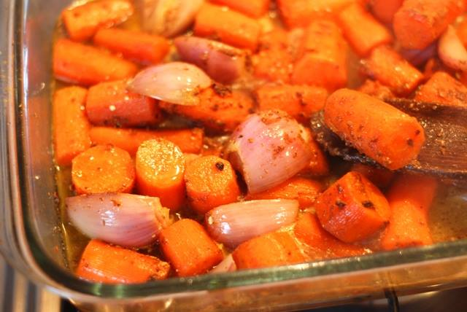

Infornare a 180° per 1 ora e mescolare le verdure a metà cottura.
5 minuti prima del termine, aggiungere la polvere di porcini essiccati e mescolare abbondantemente.

Una volta cotto il brasato di carote, preparare a parte un condimento mescolando limone, olio e prezzemolo ed irrorare il brasato.
Mescolare e servire.

Accompagnare con un purè di patate fumante.

